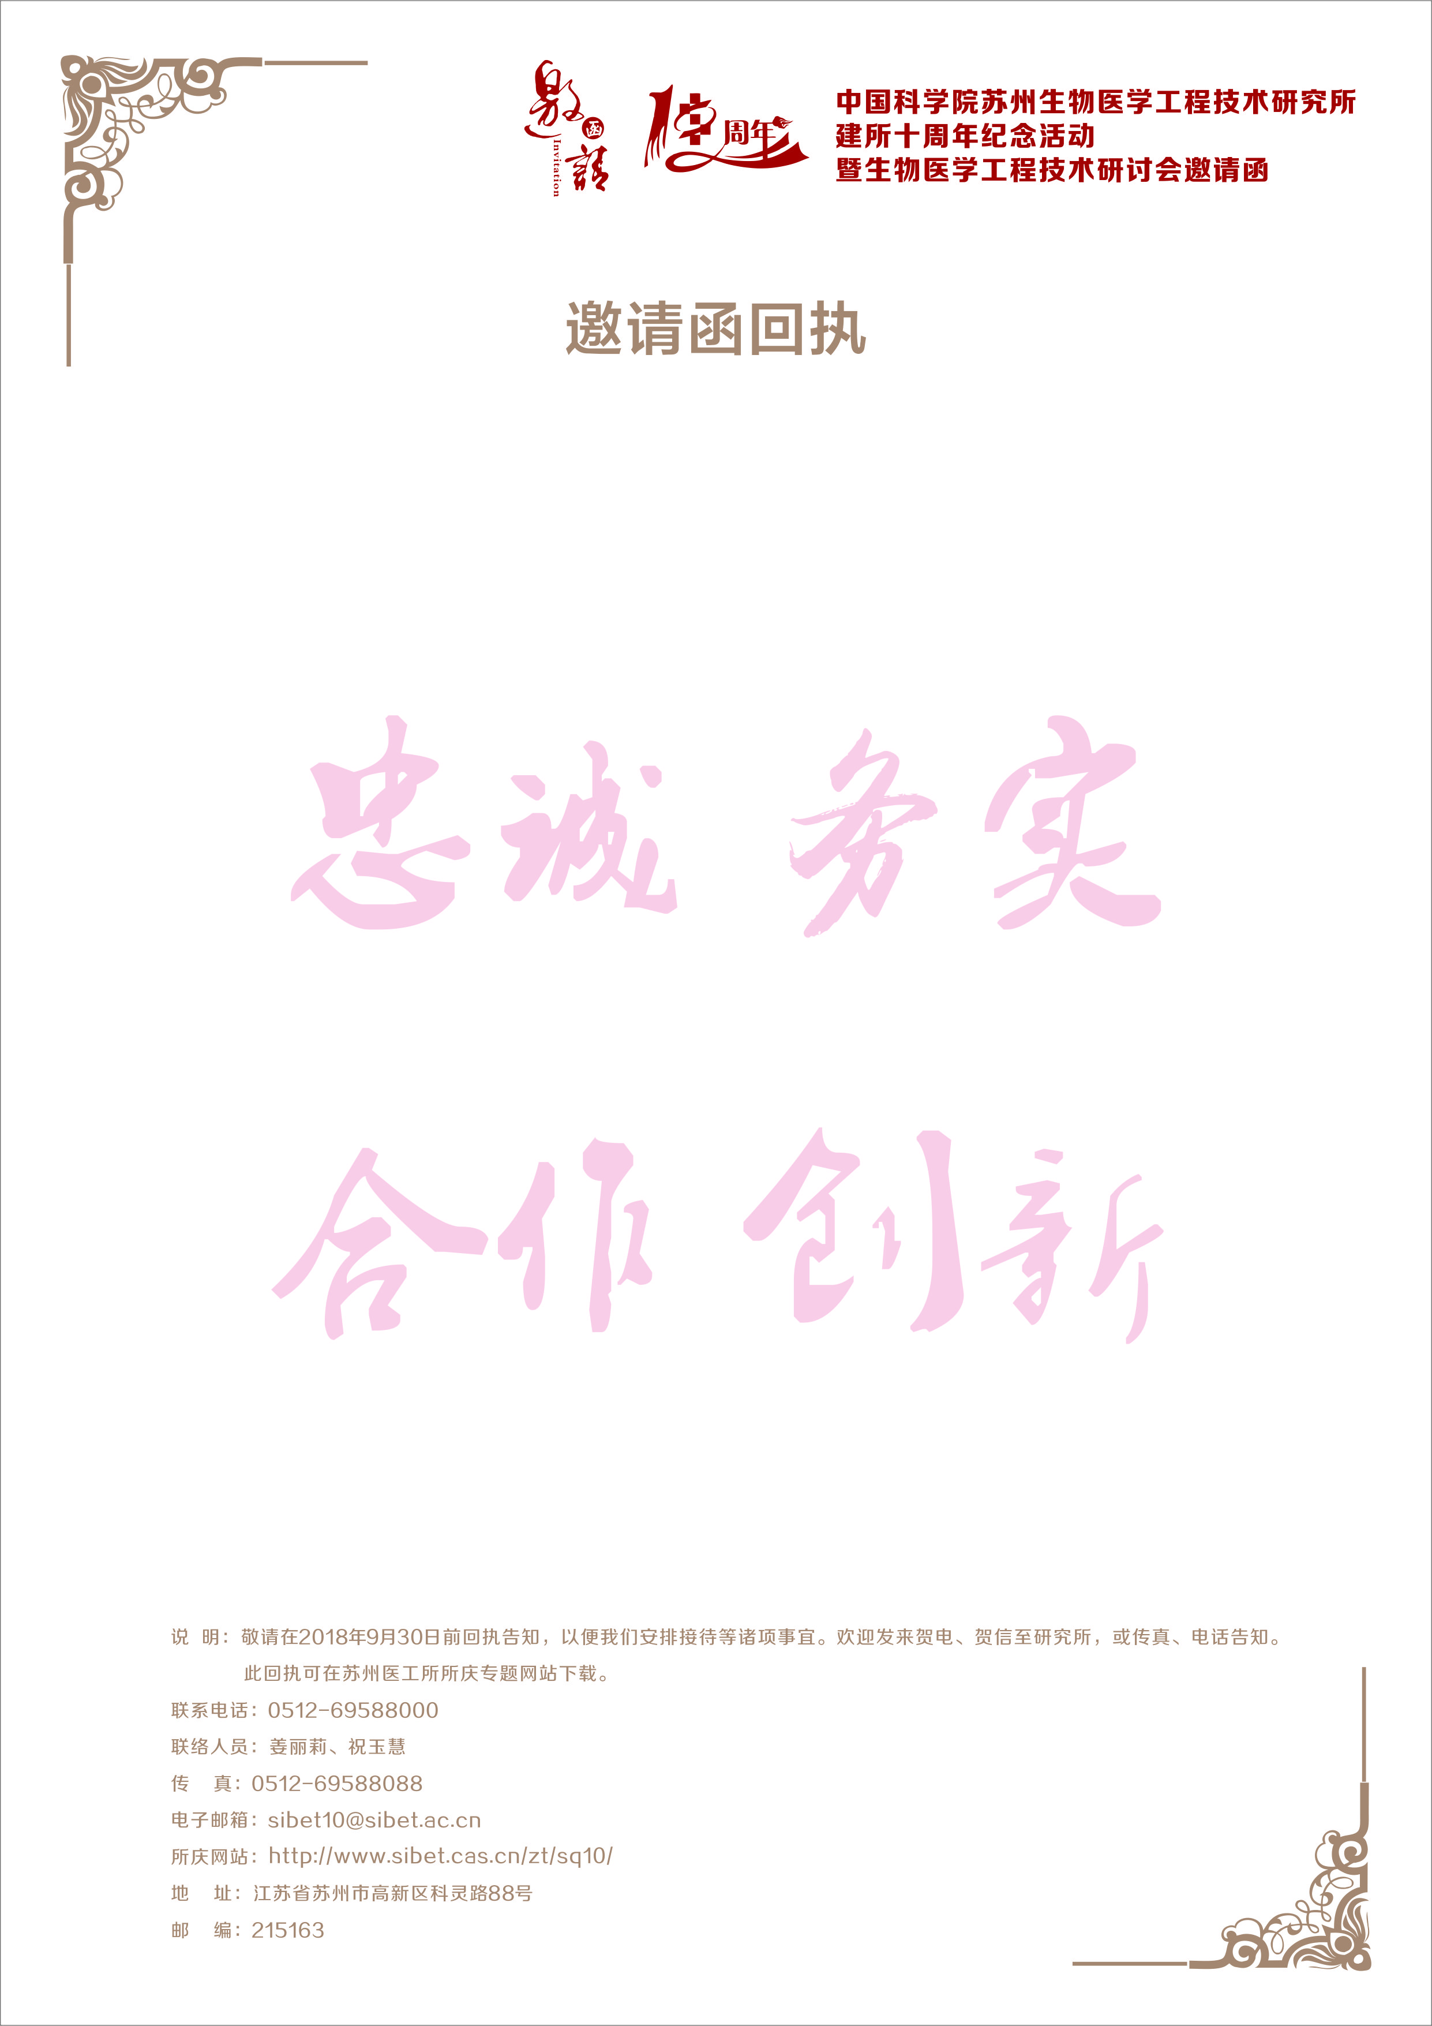

工作单位
出席嘉宾 |  | 姓名 |  | 性别 |  | 职务 |  | 职称 |  | 联系电话
是否需要接机/站 |  | 是 □  否 □ |  | 抵达日期 航班/车次 |  |  |  | 返程日期 航班/车次
是否需要预订住宿 |  | 是 □  否 □ |  | 备注 |  | 如有其他要求，请注明：
主要活动  安排 | 日期 |  | 时间 |  | 活动名称 |  | 地点 |  | 请您  参加 |  | 确认  参加
主要活动  安排 | 10月19日  星期五 |  | 14:00 |  | 项目路演 |  | 苏州医工所  会议室 |  | □ |  | □
主要活动  安排 | 10月20日星期六 |  | 09:30 |  | 所庆纪念大会 |  | 清山酒店 |  | ■ |  | □
主要活动  安排 |  |  | 14:00 |  | 生物医学工程技术研讨会 |  | 苏州医工所  会议室 |  | □ |  | □
主要活动  安排 | 备注:标有■的活动请您参加,其他活动欢迎参加,您确定参加哪些活动,请在确认参加栏打“√”,便于我们汇总统计，做好接待工作。

